Asynchronous Learning for
Grade 2-3 French Immersion

Week of June 21, 2021

Note: For this task, students must have an Idéllo account in order to access the video.
If you already have a student account (username and password) from previous years, you may continue to use it.
If you don’t have a student account, please create your free student account using code 03n7pv3718mp6.
For information and tutorials that show how to create an account, please visit TDSB FSL Resources for Families.
Please keep track of your username and password carefully.

You will need to create a free account using this link to access this platform and read the books.

Les endroits autour de nous
But d’apprentissage: J’explore divers endroits. Je fais des liens et je crée!
Bonjour! Cette semaine, nous allons explorer les endroits (some places) autour de nous. On peut considérer des endroits:
- chez nous
- dans nos communautés locales (Comment s’appelle ta communauté locale? Par exemple, dans la grande ville de Toronto, il y a North York, Scarborough, Parkdale, Agincourt, Etobicoke, Centre-ville, East York, Danforth, Greektown, High Park, Thorncliffe, The Beach, Rexdale, Wexford, The Junction, Malvern, Little Italy, Guildwood, etc. Il y en a beaucoup d’autres aussi!)
- dans notre ville (Toronto)
- dans notre province (l’Ontario)
- dans notre pays (le Canada)
- dans le monde global

Quels endroits est-ce que tu peux nommer dans ta communauté locale?

Essaie de trouver les grandes idées dans les vidéos et les textes. Tu n’as pas besoin de tout comprendre:
*regarde les images
*regarde et écoute les mots familiers
*utilise les captions CC et les sous-titres
*fais des liens à ce que tu sais déjà
*regarde/lis plusieurs fois

Utilise ce dictionnaire visuel pour t’aider et pour ajouter du vocabulaire nouveau que tu apprends.

Les endroits autour de moi  Choisis un endroit local. Par exemple:  - un endroit très spécifique (ex. à la table à manger, à ma porte, sur le balancoire, sur le terrain de basketball, dans la piscine)  - un endroit plus général dans ta communauté locale (ex. au centre commercial, au parc, dans la rue, à l’école, etc)  L’écriture descriptive  Écris une description de 3 ou 4 phrases ou un poème au sujet de cet endroit (il y a beaucoup de types de poèmes différents - regarde ces exemples).  Essaie d’inclure des adjectifs (les mots qui décrivent une personne, un endroit ou une chose) pour aider le lecteur à visualiser l’endroit.  Pratique à lire ton poème à voix haute.  Partage ton poème avec quelqu’un d’autre. De quoi es-tu fier/fière? | La diversité des endroits sur la Terre  Explore un ou plusieurs des liens pour découvrir des endroits divers:  - On fête ensemble (plusieurs vidéos)  - Cinq - Les merveilles/les pays (plusieurs vidéos)  - Mon quartier à Toronto  - Voyage en Corée du Sud  - La ville de Grand Sudbury  - Windsor (page 30)  - Bulgarie (page 30)  - Sudbury (page 26)  - Winnipeg (page 30)  - Victoria (page 30-31)  - Cambodge (page 32-33)  - Nouveau-Brunswick (pages 30-31)  - Républiques des Seychelles (pages 30-31)  - Cinq - Les merveilles/les pays (plusieurs vidéos)  - Bienvenue dans mon pays  Lecture Boukili  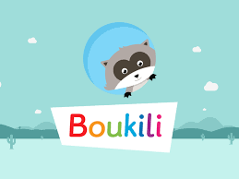  Instructions: Open the Boukili application or website. Connect to the platform. The book is located in Ma bibliothèque.  This week you can explore any book(s) about different places  Suggestions:  Niveau 6 Cléo Clic Clic au Yémen  Niveau 6 Cléo Clic Clic au Maroc  Niveau 6 Cléo Clic Clic au Vietnam  Niveau 6 Cléo Clic Clic en Italie  Niveau 6 Charlie à Toronto  - Qu’est-ce que tu as appris au sujet de cet endroit? Quelles questions as-tu?  - Est-ce que tu veux aller à cet endroit? Pourquoi ou pourquoi pas?  - Prépare une petite présentation en utilisant un format de ton choix pour partager des informations intéressantes à propos de cet endroit. Par exemple, tu peux faire:  - une brochure  - une affiche  - une annonce publicitaire pour la télé  - une vidéo  - une autre idée de ton choix
L’importance des endroits  Autour du monde, il y a beaucoup d’endroits très spéciaux pour des groupes culturels différents. Est-ce que tu peux nommer quelques exemples? Pourquoi est-ce que ces endroits sont si spéciaux? Discute avec quelqu’un, si possible.  Maintenant, pense à ta vie. Quels sont des endroits spéciaux pour toi et ta famille? Pourquoi est-ce que l’endroit est spécial?  Choisis ton endroit préféré.  - Pourquoi est-ce que tu aimes cet endroit?  - Quand est-ce que tu peux y aller? Avec qui? Quelles activités est-ce que tu fais là-bas?  - Quand tu es à l’endroit:  - Qu’est-ce que tu vois?  - Qu'est-ce que tu entends? 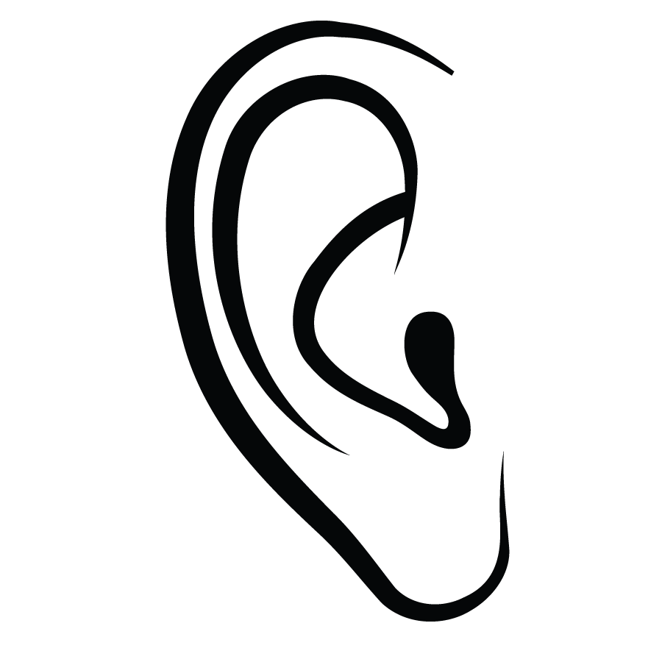  - Quelles émotions est-ce que tu te sens?  Choisis un format et fais une description et tes opinions de cet endroit. Par exemple, tu peux faire:  - une vidéo  - une collage d’images  - une maquette (physical model)  - une représentation artistique  - une carte  - un journal intime  - une lettre à quelqu’un  Tu peux décider si tu veux partager avec les autres, et si oui, combien tu veux partager à propos de cet endroit. | À la tâche  C’est ton tour d’être un designer!  Crée un plan pour un endroit. Par exemple, tu peux planifier:  - un espace idéal pour toi-même (pour t’amuser avec des amis, pour jouer, pour te reposer, pour dormir, pour manger, etc)  - un espace pour ta communauté (ex. un jardin, un parc, un terrain de jeu, un centre communautaire, une piscine, une école, etc)  - un espace complètement fictif (inventé) (ex. le meilleur terrain de jeu au monde, une île parfaite pour les enfants, etc)  Sois créatif/créative!  Si tu planifies un espace pour toi-même, réfléchis à tes besoins et à tes intérêts. Qu’est-ce que tu vas mettre dans l’espace? Comment vas-tu organiser l’espace?  Si tu planifies un espace pour ta communauté, réfléchis aux besoins et aux intérêts des autres. Comment peux-tu créer un espace inclusif où tout le monde appartient?  Amuse-toi!

